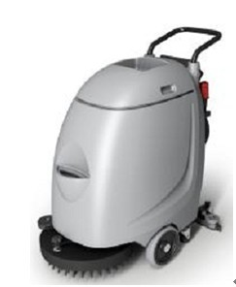
 | JINJIE[金洁牌] JJ-17全自动洗地机(220V电源驱动)
概述：
紧凑型设计，实现水箱容积最大化；双水口设计，既可用水桶加水也可用水管注水，开启式污水箱，方便清洗养护；小回转机身设计，特适合在狭窄通道中运行；采用液位控制技术，直接关闭吸水电机，保护吸水电机；低噪音设计，使机器对坏境影到最低。

供货期：现货

 | 技术参数：
功能  一键式操控，使操作更方便  透明水位管，可随时了解出水量  拥有刷盘加压装置可有效应对局部污垢  电磁阀控制出水，与刷盘联动控制，机停水止  吸扒与吸水电机联动控制  独特电线支撑架，使您的操作灵活 | 刷盘直径 毫米 | 432
 | 吸水扒宽度 毫米 | 670
 | 转速/刷盘传动形式 | 175/全金属齿轮减速
 | 工作效率 平米/小时 | 1660
 | 净/污水箱容量 升 | 40/50
 | 吸水功率/洗地功率KW | 550/750
 | 尺寸 MM | 900×570×874
产品描述与应用：
JJ -17全自动洗地吸干机一体机，在各种地面上都有高性能的表现，组件容易获取，维修简单。广泛使用于仓库、工厂车间、购物广场、市政建筑地面等。

